《史購》新綴第五～六組
蔣玉斌（南開大學文學院 香港中文大學中國文化研究所中國古籍研究中心）

第五組 史購199（寧3.255）+綴集287【合4387（簠人88、簠拓569）+合4394（歷拓7336、山東1131），合補1238甲+乙】
A：史購199（寧3.255）。
B：合4387（簠人88、簠拓569）。
C：合4394（歷拓7336、山東1131）。山東1131“吉”字殘畫清晰。
【B+C】實綴為綴集287。《合補》收錄時誤析為遙綴，當予調整。
本綴合版為一卜，與之互為成套卜骨的有：合24412*（二卜）、英1948（合41023）*（三卜）、合23439*（不詳，下同）、英312（合41507）*、合14865、北圖1913（合4395、合補1236），其中加*者為《綴集》、《拼集》同文例號碼表（分別為第92組、第149組）所指出。三卜一版附後供參考。

這一套卜骨中，以英1948（三卜）卜辭最為完整，刻有丁亥、戊子、癸巳、丁酉諸日的卜貞之事，本組綴合版（一卜）則僅刻癸巳之辭。值得注意的是，癸巳日這三項卜貞，在第一卜的卜辭中，貞人均為“大”；而第三卜的卜辭中，貞人全為“祝”。
胡厚宣先生在《卜辭同文例》一文中，立有“同文異史例”，“即異版甲骨上同卜一事而貞人各異”，例如（釋文按我們的釋讀略作調整）：
己酉卜，賓貞：鬼方昜亡憂。五月。一 二 三 四 五 合8591
己酉卜，內貞：鬼方昜亡憂。五月。一 二 三 四 五 合8592
同時卜貞同事，而貞人分別為賓、內。
蔡哲茂先生也曾指出“賓組卜辭有不同貞人同卜一事的狀況”，並舉到下揭兩例：
【英1106+合7854正】與合7853 癸亥卜貞洹作茲邑憂事，貞人分別為殼、爭。
【合3707+英724（合40360）】與綴集16 乙卯卜貞今日王往于敦事，貞人分別為爭、殼。
以上“同文異史”的例子，都是單條卜辭同文，而貞人不同。這裡的一卜和三卜兩版，則是三條癸巳卜辭成套地同文，而貞人分別為大、祝。成套同文減少了單條同文巧合的可能，進一步驗證了胡、蔡兩位先生所歸納的文例。
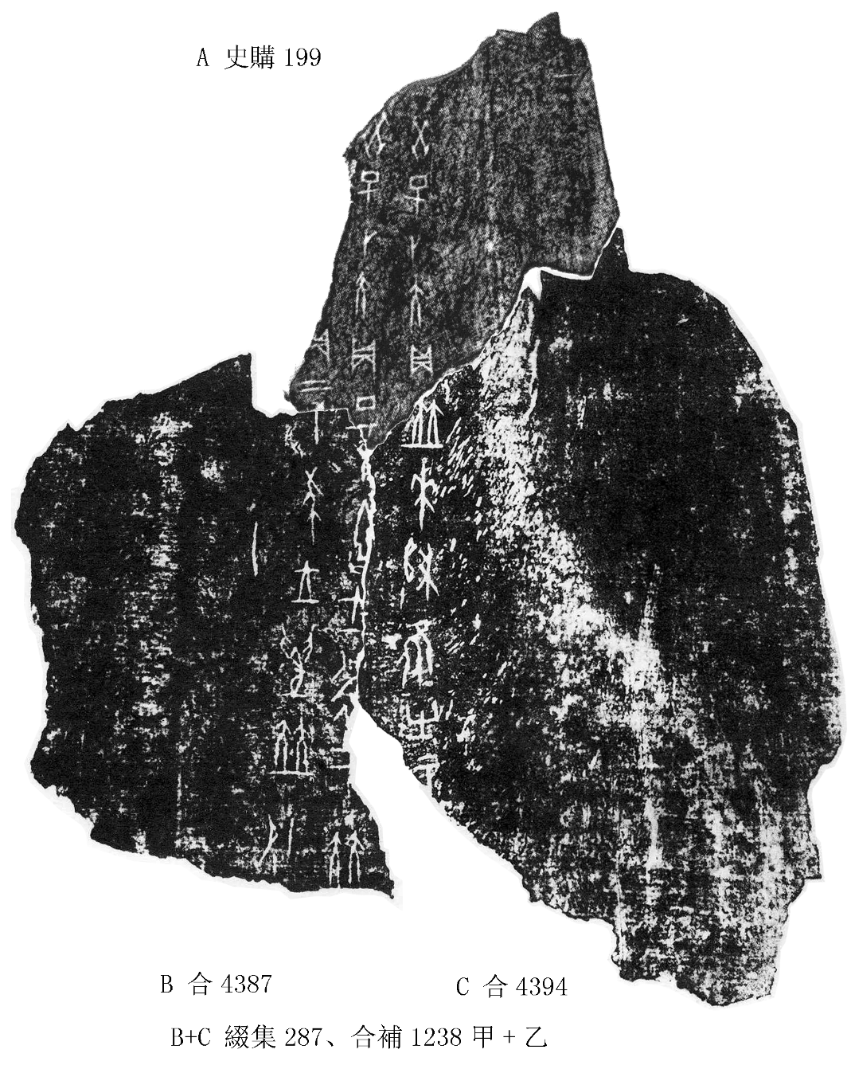
參考：
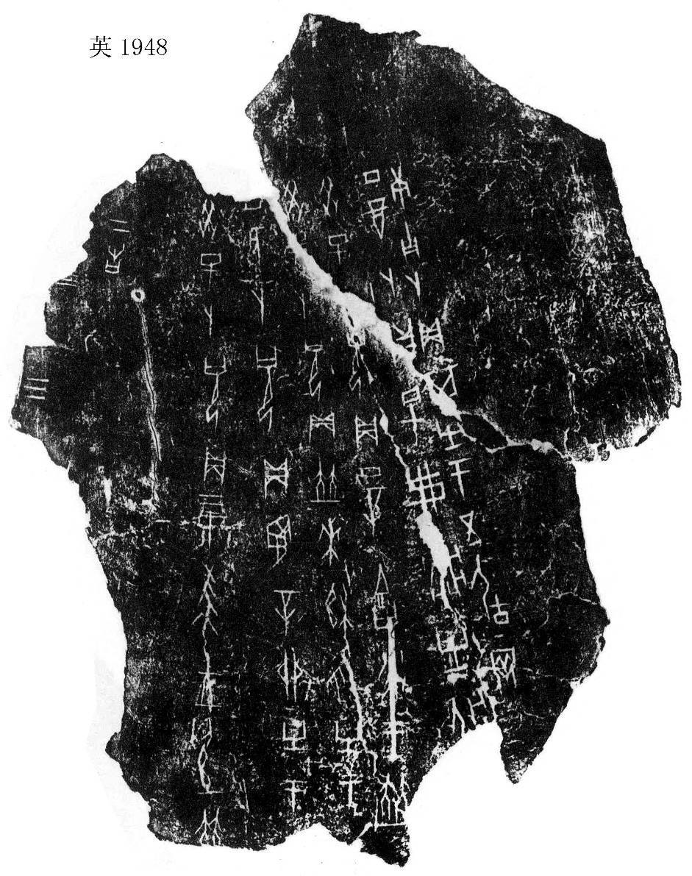

第六組 合13996（珠1326三井）+合14092（甲零131、歷拓10262）+史購063正
A：合13996（珠1326三井）。
B：合14092（甲零131、歷拓10262）。
C：史購063正。
甲骨拓本是甲骨陰刻文字在平面上的反映。受施拓力度、宣紙的柔韌度、濕度等因素影響，不同拓片對甲骨原貌的反映可能會有差異。在本組綴合中，C上的筆畫、刻劃，就比B上的顯得要瘦一些。這種現象是我們觀察甲骨拓片時需要注意的。
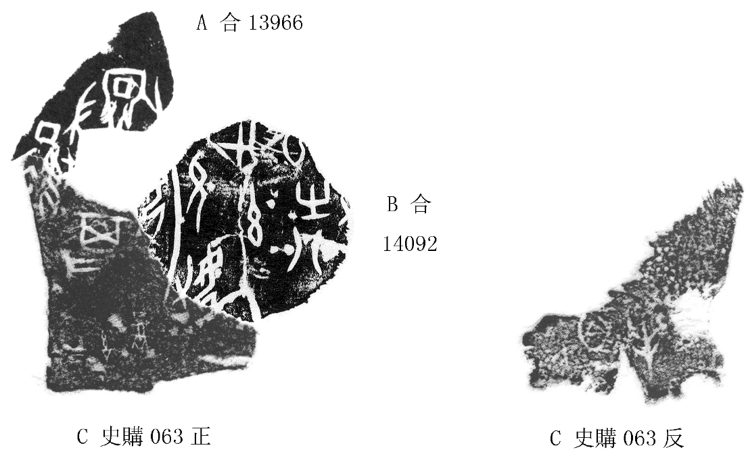

其他殘片上能看到的貞人也都是“祝”。
胡厚宣：《卜辭同文例》，載《中央研究院歷史語言研究所集刊》第九本，第181-183頁，1947年；又《中研院歷史語言研究所集刊論文類編（語言文字編·文字卷）》，第623-625頁，中華書局，
蔡哲茂：《甲骨文合集》綴合第四則，先秦史研究室網站，2009年9月29日，http://www.xianqin.org/blog/archives/1679.html。
參看蔡哲茂先生綴合，見http://www.xianqin.org/blog/archives/1679.html。
參看林宏明先生綴合，見http://www.xianqin.org/blog/archives/1649.html、http://www.xianqin.org/blog/archives/1648.html。

